CSIPW-92B-F0007

國外公差報告

中山科學研究院
國外公差心得報告
批 示
公差  年度 | 92 | 所屬單位  各級主管 | 政戰部 | 企劃處
單  位 | 二所總廠廿一廠  二所總廠廿三廠
級  職 | 荐聘技士  上校技正
姓  名 | 吳家振  石世雄
國外公差人員返國報告主官（管）審查意見表
本院執行經濟部科技專案，其中目的之一即以本院先進技術，指導民間廠商突破研發瓶頸，產製高科技、高技術層面、高單價、高附加價值之先進產品。為達此目的，本院之研發人員必須具備最新的技術新知，商情資訊及市場動態等瞬息萬變的科技商情，因而於每年計畫擬定之時，即計畫安排人員出國赴歐美等先進國家蒐集最新技術、最新產品與最新發展趨勢等資訊，以便掌控先機，同步發展。
石、吳二員本次奉派出國，其主要目的即為蒐集經濟部科專案分項計畫之相關商情資訊，該二員參訪2003年義大利米蘭工具機展，蒐集各大工具機廠商先進工具機及關鍵技術零組件的最新發展趨勢。並與廠商針對高速銑削加工中心、並聯式機構工具機、油靜壓磨床、車銑複合加工機等新型工具機之發展趨勢與技術引進做深入之討論；同時針對線性馬達在高速工具機之應用技術進行細節討論，對油靜壓主軸與滑軌等關鍵性零組件，與廠商洽談技術合作與轉移之可行性，對總廠後續執行超精密工具機計劃，提供多項新觀念與關鍵技術，確已達到派遣出國目的。

依本院85.11.25（85）蓮菁字15378號令，返國報告上呈時應附主官評審意見

報 告 資 料 頁
1.報告編號：  CSIPW-92B-F0007 |  | 2.出國類別：  考察 |  | 3.完成日期：  92年12月30日 | 4.總頁數：61
5.報告名稱：赴義大利參觀2003年米蘭工具機展心得報告
6.核准  文號 | 人令文號 |  | 和程字第0920007808號
6.核准  文號 | 部令文號
7.經 費 |  |  | 新台幣：貳拾肆萬肆仟肆佰玖拾貳元整
8.出(返)國日期 |  |  | 92.10.20至92.10.28
9.公 差 地 點 |  |  | 義大利
10.公 差 機 構 |  |  | 2003年義大利米蘭工具機展
11.附 記

行政院及所屬各機關出國報告
……………………………………………………（裝 釘 線）……………………………………………………………
（出國類別：考察）

赴義大利參觀2003年米蘭工具機展心得報告

服務機關：中山科學研究院
出 國 人 職 稱：上校技正
荐聘技士
姓 名：石世雄
吳家振
出國地區：義大利
出國期間：92.10.20～92.10.28
報告日期：92.12.30
行政院及所屬各機關出國報告提要
附件二
系統識別號

出國報告名稱：赴義大利參觀2003年米蘭工具機展心得報告
頁數 61 含附件：是否
出國計畫主辦機關/聯絡人/電話：
國防部中山科學研究院/吳家振/(03)4712201轉352170
出國人員姓名/服務機關/單位/職稱/電話：
石世雄/二所廿三廠/上校技正/352197
吳家振/二所廿一廠/荐聘技士/352170
出國類別：1考察□2進修□3研究□4實習□5其他
出國期間：  92.10.20～92.10.28  報告日期：92.12.30 | 出國地區：  義大利
分類號/目

關鍵詞：銑削加工中心機、線性馬達、油靜壓滑軌、油靜壓主軸
油靜壓導螺桿、油靜壓磨床、高速加工、複合材料
內容摘要：（二百至三百字）
本報告之重點為參觀2003年義大利米蘭工具機大展(EMO展)之心得報告，EMO工具機展為歐洲最大的工具機展，每兩年在德、法、義三國輪流展出。本次出國之二員在行前依個人專長分派任務，分別負責蒐集先進工具機之最新發展趨勢與關鍵技術零組件，包括線性馬達驅動的高速銑削加工中心機、並聯式機構工具機、油靜壓磨床、線性馬達、Polymer複合機體結構、油靜壓主軸、油靜壓滑軌、油靜壓導螺桿及回饋式節流閥等相關技術與零組件，在EMO展覽會上，成員依事先之規劃蒐集到完整之資料與技術，並與廠商討論線性馬達在高速進給及精密定位平台上之應用，也洽談引進油靜壓軸承等關鍵技術之可行性，相信對總廠未來軍通案之規劃與執行，會有莫大之助益。
本文電子檔已上傳至出國報告資訊網（http://report.gsn.gov.tw）
行政院及所屬各機關出國報告審核表
附件三

出國報告名稱：赴義大利參觀2003年米蘭工具機展心得報告
出國計畫主辦機關名稱：國防部中山科學研究院
出國人姓名/職稱/服務單位：二所總廠廿三廠上校技正石世雄等2人
出國計畫主辦機關審核意見 | □1.依限繳交出國報告  □2.格式完整  □3.內容充實完備  □4.建議具參考價值  □5.送本機關參考或研辦  □6.送上級機關參考  □7.退回補正，原因：□不符原核定出國計畫 □以外文撰寫或僅以所蒐集外文資料為內容 □內容空洞簡略 □未依行政院所屬各機關出國報告規格辦理 □未於資訊網登錄提要資料及傳送出國報告電子檔  □8.其他處理意見：
層轉機關審核意見 | □同意主辦機關審核意見 □全部 □部分  （填寫審核意見編號）  □退回補正，原因： （填寫審核意見編號）  □其他處理意見：
說明：
一、出國計畫主辦機關即層轉機關時，不需填寫「層轉機關審核意見」。
二、各機關可依需要自行增列審核項目內容，出國報告審核完畢本表請自行保存。
三、審核作業應於出國報告提出後二個月內完成。

中山科學研究院公差出國人員報告目錄

項 目 頁碼

壹、出國目的及緣由－－－－－－－ 2
貳、公差心得－－－－－－－－－－ 4
參、效益分析－－－－－－－－－－ 56
肆、國外工作日程表－－－－－－－ 58
伍、社交活動－－－－－－－－－－ 59
陸、建議事項－－－－－－－－－－ 61

壹、出國目的及緣由
軍民通用之科專計畫在總廠之主要建案計畫在超精密工具機之研發，與先進工具機所採用之關鍵技術與零組件之建立與研製。「超精密工具機之研發」已經在總廠執行四年，主要的工作項目包含高速銑削加工中心機與全油靜壓磨床之研發。在過去的三年內，兩個研發計畫均已經完成雛型機之評估、設計、製造、組裝與性能測試，而且也都建立與掌握了一些關鍵性技術。
從今年度開始，已經將量產化之商用機型列為主要之開發主軸，希望在既定的時程內與合作廠商完成商用機種開發，並適時推向市場銷售，以掌握商機，如此不但能使合作廠商提升原有產品的技術層次，更能增加產品之附加價值與在國際上之競爭力。
無可諱言的，國內之先進技術層次落後歐美日等國家有一大段距離，想要在短短的幾年內迎頭趕上甚至超越他們領先的水準，是一個不易實現的目標。加上目前總廠所研發之工具機與關鍵技術，並非總廠已經擁有所執行的技術推廣工作，幾乎所有的關鍵技術都要從基本的理論開始著手，藉著不斷的測試，一點一滴的累積技術，也因此研發進度往往無法達到合作廠商之期望，難免會產生一些抱怨與不信任感。
有鑑於此，為了使研發能與世界先進國家技術同步，軍通計畫在編列年度預算時，均將出國參訪歐美日等各大工具機展納入年度工作項目，藉展覽會場上觀摩先進工具機之發展趨勢與相關零組件目前之研發水準，同時蒐集各大工具機廠商之技術資料與型錄，並與相關廠商研討解決執行中之計畫所遭遇的技術瓶頸，希望對計劃未來之遂順執行與訂定未來建案計畫之方向與規格，能提供前瞻性與實質上之助益。
今年總廠派出兩位成員出國參觀義大利米蘭工具機展，即肩負將雛型機之性能提升至與國外先進工具機廠商同型工具機之水準。同時希望本次出國所看到的、所學到的及所帶回之技術資料，對總廠目前執行中的軍通計畫，能提供技術瓶頸之解決，對未來規劃之建案計畫，能提供具前瞻性發展之方向與規格訂定之參考。
貳、公差心得
一、工具機發展趨勢
綜觀2003年米蘭EMO工具機展覽而言，仍然以高速度、高精度及高效率加工為主軸。利用高速進給之大導程滾珠導螺桿、油靜壓導螺桿或直接驅動之線性馬達，搭配高速主軸，達到快速的工件移除率。追求高速化，是世界上工具機業向來的策略，隨著線性馬達的價格逐年下降，搭配線性馬達的工具機，已成為所有大工具機廠商具體應用的產品，這一次的展覽上會場上，已經有展出每秒鐘可達到一百五十公尺以上的線性馬達工具機。
除了高速的線性馬達工具機外，為提高加工的效率，強調在一部機器上，就可以完成所有加工道次的「複合式加工機」，在會場上也是展出之重點，例如車銑複合式加工機就是炙手可熱之產品。除此之外，一些非傳統加工機如雷射切割機、水刀切割機也相繼出現採用線性馬達之商用機型。
工具機除朝向高速化方向發展外，也朝高精度及微型化方向發展，為追求高精度，採用油靜壓主軸、油靜壓滑軌與油靜壓導螺桿傳動，是今年展覽會場上，高精密磨床最基本之關鍵組件，當然除磨床外，也有一些高精密的加工中心機與重型的鏜銑床，採用上述的油靜壓軸承元件。
二、高速加工發展現況
（一）高速加工之方式
高速切削加工的魅力在縮短製造時間、提昇加工精度及降低成本，因此人們積極朝高速切削加工發展與應用。目前高速切削的主要方式如下：
1.快速去除切屑
為防止切屑再切削而刮傷加工面，高速切削使用切削液或壓縮空氣，由主軸內側直接噴至切削點，快速將切削點的切屑去除。
2.溫度控制
高切削速度加工時，在切削熱尚未傳導至被切削材時，切刃即快速切除切削熱的部份。銑削為不連續切削，在切刃往返於切削與非切削之間，非切削期間刀刃可散熱，因此調整切削與非切削時間比，可保持較低的刀具溫度。
3.切削負載控制
刀具受切削力撓曲，高速切削因切削深度淺以至受力小撓曲小，且保持刀具負載一定可以在控制器補正刀具的撓曲量。並可使用CAM產生刀具軌跡，保持一定的切削去除量來控制加工誤差。
4.表面精加工
以小徑球銑刀精加工曲面時，每轉進給量f與側向進給量p相等時，將可得到最佳的表面精度及加工能率，甚至不需研磨。
目前高速切削加工之水準隨著機器性能提昇及刀具技術的精進，已有相當程度的進步並廣泛應用在各種加工材料上，表1所示為目前高速切削加工在各種材料上所能達到的技術水準。
表1.高速加工使用之參數現況
切削條件材料 | 切削速度(m/min) | 進給速度(m/min) | 刀具材料
鋁合金 | 2000 | 12 - 20 | 超硬
銅 | 1000 | 6 - 12 | 超硬
硬鋼材  (HRC42~ 52) | 400 | 3 - 7 | TiCN、TiAlN
難削材(HRC56~60) | 250 | 3 - 4 | TiCN、TiAlN
（二）高速切削加工應用的領域：
1.航空工業及其零件產業
主要材料為輕合金，並有部份是難削材如鈦合金等，零件由整塊材料直接加工出來以降低重量，使用高速切削將可大幅縮短加工時間及降低成本。
2.汽機車工業及其零組件產業
在輕量化及環保的考慮下，使用輕合金及非鐵金屬的比例會逐漸增加，提高切削效率以縮短加工時間及提高加工精度，是汽機車業最主要的需求。
3.模具工業及其週邊產業
主要材料為鋼鐵材料，特別是對硬化鋼材的複雜曲面加工，直接由小徑球銑刀進行高速切削加工，即能獲得良好的表面粗度，取代過去以製作電極之放電加工方式，將可大幅縮短時程及降低成本。
4.3C產業
在3C產業中筆記型電腦已開始大量使用鎂鋁合金作外殼，需求鑽孔、攻牙及去毛邊等機械加工，應用高速切削加工可獲最佳效益。由於高速切削加工的顯著效益，預期綜合加工機市場將有50%傳統切削被高速切削加工取代，全球將有60%的工具機廠投入高速工具機之開發行列。
（三）影響高速切削加工之因素
高速切削加工之主要影響有工具機的高速主軸、高速進給系統、CNC控制技術、切削刀具及CAM等，在上述影響因素中，切削刀具及CAM由加工者決定，各工具機廠所使用的控制器相同，且由少數幾家控制器製造廠供應，技術及資本門檻相當高。進給系統使用的滾珠螺桿也都相同，對國內工具機製造廠急需突破的應是高速主軸國產化，才能有助於降低成本及提昇競爭力。
（四）高速主軸
高速主軸是發展高速切削的關鍵技術之一，在高速主軸的技術領域裏，軸承型式、軸承排列、潤滑及冷卻方式、拉刀機構都是影響主軸性能之因素。高速切削是近年來工具機的熱門話題，大部分發表的技術與新開發的機型都強調高速切削技術的重要性。在高速切削的領域裡，高速主軸是相當重要的一環，卻也是國內工具機技術發展起步較晚的部份。
目前日本及歐美都有專業主軸製造公司，其在HSK63刀把(相當於BT＃40)24000rpm，HSK100(相當於BT#50)刀把12000rpm，都已是相當成熟的產品。但國內仍普遍停留於BT＃40刀把12000rpm或BT#50刀把8000rpm的階段，相較於國外的技術仍有一段差距。
高速主軸模組化生產是一個趨勢，在歐美許多工具機廠主軸皆由專業主軸公司製造提供。高速主軸在設計、加工及組裝都有相當多的技術需要經驗累積，藉由專業主軸公司的製造，品質的可靠度可以提昇，也藉由量產降低生產成本。目前國外發展的主軸特色有：
1.高轉速：以HSK63刀把為例，最高轉速都可達24000rpm，如GMN公司的HCS230-24000，WEISS公司的174633，FISCHER公司的MFW-2305。
2.高扭矩:如GMN公司的HCS230的57Nm，WEISS公司的17463360Nm。
3.長度短、相對重量輕：如GMN公司的HCS230外觀長度822mm，WEISS公司的174633外觀長度833mm。
4.主軸定位、中噴切削水、空氣軸封等都是標準配備。
國內工具機漸有高速機種的推出，所以國外的專業主軸廠也漸漸重視國內市場，欲將其產品導入國內。對於國內工具機廠而言，能夠選擇的產品就比較多。但以長期成本及技術能力而言，國內仍須建立高速主軸的研製能力，並將其導入商品化。
由於高速主軸零件加工精度要求較高，所以高精度的研磨設備，恆溫恆濕的廠房環境以及裝配完成後的校正、檢測設備都是必須的。高速主軸的研發需投入的人力及成本相當大，但看到國外專業主軸廠的蓬勃發展，這樣的投資仍是需要的。
（五）國內高速加工發展現況
鑑於線性馬達已逐漸成為歐、美、日等先進工業國廠商設計工具機驅動系統的主流，國內包括東台、永進、大立等九家機械業代表廠商，已經與工研院機械所共同投入綜合加工機、放電加工機與磨床等不同產品線性馬達工具機的研發，積極開發新一代高速工具機，藉以進軍國際市場。
九家業者在工具機驅動系統方面，均將揚棄以往使用的滾珠導螺桿或伺服馬達，改採用工研院機械所自德國Darm stadt大學PTW 實驗室引進的線性馬達，並各自發展自己的利基產品，其中，東台與台中精機鎖定研發臥式綜合加工中心機、大立與台灣麗偉開發中型立式綜合加工中心機、高鋒發展門式綜合加工中心機、永進研發小型立式綜合加工中心機。
另外，慶鴻則投入線切割機的開發、主新德研發高速精密磨床，預計在二年後，參與上述計劃的業者將同時發表研發成果，並集體向國際機械業界展示台灣工具機業者進軍高速線性馬達工具機的實力。
另外國內最大放電加工機製造廠慶鴻機電公司，準備把線性馬達應用到線切割機等高價位產品上。雖然線性馬達在未大量生產前，價位較傳統的伺服馬達高出十倍，使組裝完成的線切割機售價偏高，但慶鴻基於公司研發實力與領導廠商形象展現，加上採用線性馬達後，確實可以提高產品的加速性，並解決長久以來的「背隙」問題，該公司仍會大力投入產品研發工作。
工研院機械所為製造新一代線性馬達工具機，該所先前已向德國Darm stadt大學PTW 實驗室引進線性馬達，組裝成國內首台線性馬達高速切削加工機，其最大進給速度可達到120m/min，最大進給加速度為2G（重力加速度），遠較業界目前普遍仍在使用中的滾珠導螺桿驅動系統（最大進給速度約48m/min，最大進給加速度為0.5至0.6G ）高出數倍，適合應用在3C產品、航太零組件等模具的快速加工上。
近年來在歐洲EMO及日本JIMTOF等大型國際工具機展中，已經看到先進工業國家工具機業者，幾乎均採用線性馬達做為工具機的驅動系統，在線性馬達量產後把售價降低，線性馬達將成為未來所生產工具機的標準配備之一，我國廠商不能自絕於此一時代潮流，宜及早因應，以趕上國際水準。
三、線性馬達之構造特性與應用
（一）線性馬達原理
電動機俗稱馬達（MOTOR），被廣泛運用於各種電器用品，能將電能轉換為機械能，以驅動機械作旋轉運動、振動或直線運動，作直線運動的馬達稱為線性馬達（LINEAR MOTOR），適用於半導體工業、自動化工業、工具機、產業機器及儀器工業等，而作旋轉運動的馬達，其應用則遍及各種行業、辦公室、家庭等，生活週遭幾乎無所不在。
（二）線性馬達的構造和原理
線性電動機雖稱為馬達，但外型與傳統的圓形電磁場不同，和傳統馬達一樣，均使用同性相斥的磁場原理來作動，可以想像線性馬達就如同將轉動馬達從圓心沿半徑切開，再展開來攤平成一直線，如下圖1所示，其應用範圍包括磁浮火車、OA（辦公室自動化）機器、FA（工廠自動化）機器、醫療及試驗裝置等方面。
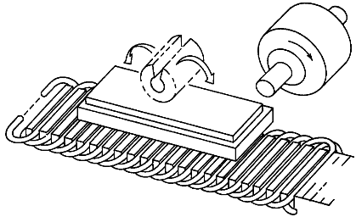
圖1.線性馬達類似將回轉馬達之轉子和定子切開後攤平
線性馬達的工作原理和旋轉馬達完全相同，如圖2所示，線性馬達可視為將旋轉馬達從表面切至軸中心然後攤平。
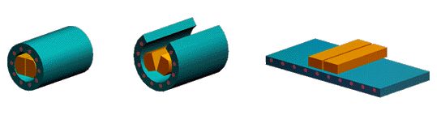
圖2.線性馬達構造示意圖
任何種類之旋轉馬達總會有一個相對應工作原理之線性馬達，例如感應旋轉馬達對應於線性感應馬達、直流無刷旋轉馬達對應於線性直流無刷馬達。其實旋轉馬達與線性馬達最大之不同點在「邊端效應」，這是一個必須注意的現象。
旋轉馬達與線性馬達最大之不同點就是「邊端效應」，如圖3所示可以發現，線性馬達沿著運動方向有兩個不連續的端點，而旋轉馬達並沒有。在邊端會產生一些複雜之現象，例如由於磁阻變化所生之頓振轉矩、以及高速運行下之磁場畸變，因此不管是線性馬達的設計或是驅動器的設計，必須考慮此效應，特別是應用在高速與高精度定位之場合。
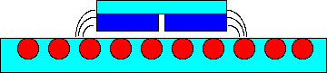
圖3.線性馬達的邊端效應
（三）線性馬達工作台與滾珠螺桿工作台之比較
表2.線性馬達工作台與滾珠螺桿工作台之優缺點比較
工作台類型 | 線性馬達工作台 | 滾珠螺桿工作台
優點 | 1.容易實現高速及高加減速  2.維護需求較少  3.直接驅動使快速定位容易  4.較高的動態剛性與伺服頻寬  5.行程無限制 | 1.相同工作台體積可得較大推力  2.規格化大量生產價格較低
缺點 | 1.相同工作台體積推力較小  2.價格稍高  3.應用較困難 | 1.速度及加減速限制嚴  2.由於磨耗必須經常維 修校正以保持精度  3.背隙會降低動態剛性且精密定位較複雜  4.行程有限制
因為線性馬達目前價格較高，且規格尚未標準化，因此無法進行量產，但是考慮其優異之性能，對於提升機器性能所增加之價值及減少維修頻率所降低的成本來看，採用線性馬達是非常值得且刻不容緩的。至於應用層面，應用在需要高速、高精度、中等負載的場合是最適合不過的了。
（四）線性馬達的分類與特性
應用於精密伺服控制之線性馬達主要包含下列三種：
1.無刷交流伺服馬達
該馬達由兩部分組成，其一是由複數個磁鐵以交錯極性貼於背鐵之組合用以產生主要磁場；另一部分是由三相線圈固定於矽鋼片疊積(iron-core)，或由樹脂/環氧膠固定(epoxy-core)，通以電流產生推力。任一部份皆可為動子，相對的另一部份為定子；如果磁石部為動子稱為動磁石式（moving magnet），相反的則稱為動線圈式（moving winding），如圖4所示。
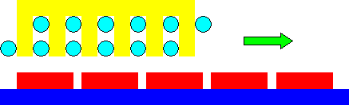
a.動線圈式（Iron-core moving-winding）
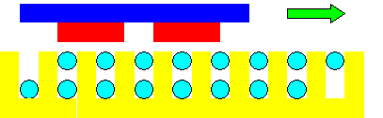
b.動磁石式（Iron-core moving magnet）

c.Ironless/Epoxy-core
圖4.無刷交流伺服馬達之分類
2.音圈馬達(VCM)
此種馬達早已運用於硬碟機之讀取頭，定子部是由磁石與背鐵所組成產生磁封閉迴路，而動子則由單一線圈組成通以直流電流，置放於氣隙中而產生推力，此種馬達主要有兩種外型：方塊式與圓筒式，如圖5所示。
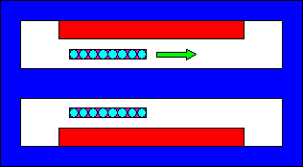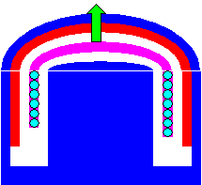
a.方塊式VCM b.圓筒式VCM
圖5. 音圈馬達之分類
3.步進馬達
如圖6所示其定子是由齒狀矽鋼片疊積所組成，動子是由多相線圈纏繞於齒狀之另一矽鋼片疊積而組成，由於槽齒配合之磁阻變化使得週期性的停點發生，而多相線圈可藉由激磁，使動子由一停點變換至另一停點而產生運動，當然如果電流能線性控制，更細的定位分割即可達到，例如微步進馬達。

圖6.步進馬達之構造
表3所示為無刷交流伺服馬達、音圈馬達及步進馬達等三種線性馬達之優缺點比較，由表中可看出三種線性馬達之特性及其應用之場合。
表3.各種型態的線性馬達之特性比較
線性馬達種類 | 優點 | 缺點 | 應用場合
1.無刷馬達、  iron-core  type、moving magnet | 1.高推力密度  2.高推力/移動質量比  3.無移動電纜 | 1.有頓振推力  2.有推力漣波 | 1.高速及高加減速  2.定點取放設備
2.無刷馬達、  iron-core  type、moving winding | 1.高推力密度 | 1.有頓振推力  2.有推力漣波  3.較低推力/移動質量比  4.有移動電纜 | 1.長行程定位應用
3.無刷馬達 coreless/epoxy-core | 1.無頓振推力 | 1.有推力漣波  2.低推力密度  3.低線圈電感  4.有移動電纜 | 1.高精度軌跡追蹤
4.音圈馬達 | 1.結構簡單控制容易低價  2.高推力/移動質量比  3.無頓振推力  4.無推力漣波 | 1.低推力密度  2.有移動電纜  3.行程較短 | 1.垂直應用場合  2.精密力量控制場合  3.解析度到奈米等級
5.步進馬達 | 1.不需回授光學尺，低價  2.驅動器簡單 | 1.氣隙小加工平坦度要求高  2.定位精度由馬達加工決定且可能失步  3.長而且不可控的整定時間  4.推力隨速度增加劇減 | 1.中等精度及速度應用場合
（五）線性馬達系統設計選用之主要考量因素
1.頓振推力(Cogging force)
由於邊端效應及齒槽效應，無刷鐵心式線性馬達將具有頓振推力。此頓振推力必須降至額定推力之2%以下才可達成快速定位及低速穩定運轉。降低頓振推力之方法包括磁石斜槽，大的極槽公倍數，驅動器磁場諧波補整。因此一個好的線性馬達必須使頓振推力越小越好，在不通電的情況下，您可用手推動動子部，好的線性馬達應有平順之手感。
2.推力漣波(Force ripple)
此物理量與頓振推力不同，但表現的結果類似，此現象之生成乃因無刷馬達需換相(Commutation)控制，且磁石磁場並非標準正弦分佈，即使是無鐵心馬達亦有此現象，其將影響快速定位及低速穩定運轉。該項特性僅可由特殊設備測得，因此製造商必須擁有此測試設備以確立產品品質。
3.推力/移動質量比
推力/移動質量比決定了該線性馬達的負載能力。小的移動質量代表更高的額外負載能力，此外，高的移動質量在高加減速運動時，將對您的機器產生可觀之震動也可能導致不可預測的共振，因此，一個好的線性馬達必須使其移動質量愈小愈好。
4.解偶機構
在某些應用中，雙軸同時高加減速運動是基本的需求，大部分的運動模組，僅是將一軸直接疊在另一軸之上，這將導至兩軸之頻寬差異非常大，例如，將X軸疊在Y軸上，X軸的馬達只需負載其本身之移動質量，而Y軸必須負載除了本身的移動質量之外仍需負擔整個X軸工作台的質量，這種組態稱為「疊積式XY工作台」。為了要使兩軸的頻寬相近，必須利用解偶機構將兩軸之移動質量隔離，如此，各軸之馬達僅需負擔本身之移動質量及共用滑台，這種組態稱為「解偶式XY平台」。
5.負荷週期（Duty cycle）
負荷週期（Duty cycle）在決定線性馬達的額定出力時非常重要，在大多數的場合，線性馬達不可能全時間都在運動，其也許會停下來一段時間等待像是影像校正或其它軸的運動，須知線性馬達的大小和他的額定出力有關而與最大出力無關，所以必須非常小心的決定duty cycle或是motion profile，否則您的線性馬達將過大而佔空間且增加成本，或過小而造成馬達過熱燒毀。
6.移動電纜
除了導引用的線性滑軌，移動電纜是關係到線性馬達工作台壽命的一個重要因素，好的線性馬達工作台必須使它的移動電纜愈少愈好，如果行程不長的話，可採用「動磁石式」組態配合「固定式光學尺讀頭」，使移動電纜完全移除，這點對高頻率的高加減速應用場合非常重要。
（六）使用線性馬達之優缺點
配合先進工具機發展的趨勢，發展高速、高精密之加工機，研製高速主軸以增加主軸轉速，由原先之3000~6000rpm之轉速提高至15000 rpm以上，水平運動之驅動機構則由旋轉式馬達帶動滾珠螺桿之方式，改為由線性馬達直接驅動之方式，使用線性馬達具有以下的優點:
1.線性馬達為直接驅動之致動器。
2.使用線性馬達可省去機械傳動件，故可增加剛性(不用滾珠導螺桿，不受限材料之彈性係數)、無背隙、無磨耗、允許多個動子在同一滑軌上、允許無限長之行程，而不失其位置精度。
3.使用線性馬達是為了提高系統的動態響應，即達到高伺服剛性、高速、高加速度及頻寬、高定位精度及較低之速度漣波及較小之安定時間。故系統需滿足高解碼精度及頻寬，為了得到良好的的速度控制性能，速度回路之頻寬須大於位置回路頻寬之10倍，位置解析度為0.1micron 或更小，高的位置回路頻寬(100-250Hz)，動態剛度在300-700 N/micron (1.7-4.0 Mlbs/inch)之範圍，電流回路及位置回路具高取樣率 (對於大部份旋轉馬達1-2 KHz之曲樣率可被接受，而對於線性馬達需高於此5-10倍)。
4.省去機械傳動元件之利弊，利益在於直接驅動之線性馬達具高速動態響應，不再受限於背隙、柔順性(Compliance)、速度及磨耗等問題。缺點則是切削力、磨擦力、機台慣性力等外力直接加於線性馬達上；因此控制器必須即時的對這些外力進行補償，增加了控制的困難性。而且馬達產生的熱直接傳至負載。
然而使用線性馬達也有兩個缺點：
1.線性馬達磁場分布不均勻時，定位會產生晃動的現象。
2.線性馬達不能經由串接齒輪或其他轉接器來改變輸出力量的大小，所以有固定的出力上限，不能驅動過重的負載。
第一個缺點必須改進線性馬達的機構設計和製造品質；而第二個缺點則限制了負載的重量。所以考量整個線性馬達驅動系統的特性，我們知道使用線性馬達時必須注意以下幾點：
1.線性馬達本身的性能品質及負載不可過重。
2.組裝線性馬達時須注意動子、靜子和導軌的配合，確定其平直而且運作順暢。
3.導軌和動子接合面間的滾珠軸承必須適當調整其預力。
4.必需適當地調整其控制性能以符合工作需要。
（七）高性能線性馬達之條件
高性能之線性馬達須具備以下幾種條件:
1.高速動態響應
2.低熱量產生。
3.高性能之驅動器及控制器。
4.高機械剛度。
對於精密控制用之線性馬達為直接驅動且無框架，採用永久磁鐵設計，以提供高速動態特性(剛度及加速度)及低熱量產生，有兩種架構一種為鐵心式、另一種為無心式，無心式線性馬達之特性為:
1.雙側永久磁鐵架構，每一側之間隙約0.5 mm。
2.無鐵心之設計方式提供零頓振推力(Zero Cogging)。
3.移動線圈與磁鐵間無吸力。
4.線圈設計提供很高的馬達常數。
5.移動線圈質量輕，可獲得高加速性。
無心式線性馬達之應用領域為所有半導體製程設備、插件機、座標量床及任何需要線性運動且輕負荷之應用場合。
本次展覽中，大部份工具機所使用的線性馬達為有心式線性馬達其特性為:
1.單側式永久磁鐵設計，氣隙約1mm。
2.單位長度之輸出力約為無心式線性馬達的三倍。
3.最大出力達10000N。
4.較高之熱時間常數。
5.屬於專利之線圈設計提供非常高的馬達常數Km。
6.屬於專利之頓振推力，磁鐵不必傾斜擺置。
7.單位尺寸獲得最大之連續推力。
8.馬達可用氣冷或水冷。
9.模組化磁鐵座容易組合，且行程無限。
10.永久磁鐵鋪成的軌道上可加裝多個動子。
11.電磁鐵與永久磁鐵間所產生之吸力約為推力之10倍。
鐵心式線性馬達應用場合主要為高速工具機的應用、雷射及水刀切割機、紡織機械、物料搬運及任何需要線性運動且重負荷之應用場合。無論是無心式或鐵心式線性馬達，線圈長度愈長或寬度愈寬所產生之推力也愈大。
四、線性馬達在高速工具機上之應用
本次展覽各家廠商所推出的產品都是以「高生產性」及「高精度」為前提，其中最受矚目的焦點為高速、高精度、複合化技術。首先針對高速主軸搭配線性馬達的進給機構，在高速切削工具機方面的應用做一個綜合性的整理如下：
1.德國Deckel Maho公司的立式加工中心機
Deckel Maho公司展出的加工中心機皆為線性馬達驅動之工具機，其中的立式加工中心DMC-165V Linear機型，如圖7a所示，不管是用做高速加工、乾切削、硬材料加工或大量切屑移除的粗加工，都是工具及模具製造廠商最佳的選擇。此型工具機具有兩支平行的主軸，而且每一個線性軸均使用線性馬達傳動，線性軸的快速進給可以達到90m/min，提供高達2G的加速度，可5軸同動具備5面加工之能力。
本機型具有大型的單體床台設計，具吸振能力並防止機台變形，以獲得最佳的加工精度、快速的材料移除率及較長的刀具壽命。主軸技術亦為另一項設計的重點，由於採用陶瓷滾珠軸承，五軸加工機主軸馬達振動量極低、精密度高、剛性高、主軸壽命長、且溫度穩定。
Deckel另一型銑床DMP-60V linear，如圖7b所示，亦採用線性馬達，切削加速度高達1.0G，此型工具機具有下述之特性，即X/Y/Z三軸為線性馬達驅動，線性軸的快速進給可以達到80m/min，可以獲得高速的動態性能及精度，並增加產能。搭配堅實的2軸CNC搖動/旋轉式工作台(NC Swivel Rotary Table)及交換系統(Pallet Changing System)，可進行5面加工，並達到5軸同動的功能，有效的增加產品的品質。
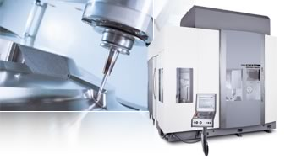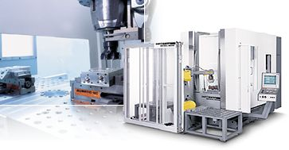
a.DMC-165V b.DMP-60V
圖7.德國Deckel Maho公司的立式加工中心機
2.日本Sodick公司的放電加工機
Sodick公司推出搭載線性馬達的放電加工機AQ535L機型如圖8a所示，透過線性馬達的高速追蹤能力，幾乎所有的加工時間都縮短為傳統旋轉馬達驅動放電加工機的一半。另外Sodick亦推出搭載線性馬達的線切割機AQ550L機型如圖8b所示，實現高精度加工。
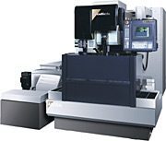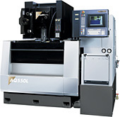
a.AQ535L b.AQ550L
圖8.日本Sodick公司的放電加工機與線切割機
3.TUBE MACHINERY公司的管件雷射切割機
此機器為使用5軸控制四軸同動的CO₂雷射管件切割機，具有高速、操作簡單、操作安全、可靠度高及具有彈性等優點，能夠自動對焦以確保切削品質，使用特殊的線性馬達（Linear Electric Motors Direct Drive Type）做直接驅動，故可達到高速與高加工精密度之需求，如圖9所示。
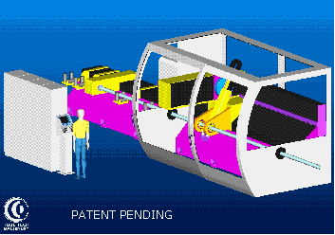
圖9.TUBE MACHINERY公司的管件雷射切割機Laser speedfly5機型
4.Matsuura公司的銑削加工中心機
4-1.Matsuura公司的Linear Motor Drive機型
Matsuura公司的Linear Motor Drive機型Machine Center LX0與LX1機型，如圖10a/10b所示，是Matsuura公司第一部上線的線性馬達驅動加工中心，主軸轉速可達到40000rpm，X/Y/Z軸快速移動（Rapid Traverse Rate X/Y/Z）之速度為90/90/90 m/min，加減速（ACC / DEC）可達到1 G，此機器適合加工複雜的3D形狀，能達到非常好的表面光度。

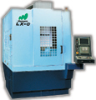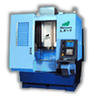
a. LX-0 b.LX-1
圖10.Matsuura公司的LINEAR MOTOR DRIVE機型
4-2.Matsuura公司的立式加工中心機
依照工件的尺寸與應用，Matsuura公司的立式加中心機MAM72-3VS/MAM72-35V/MAM72-3VM機型，如圖11a/11b/11c所示，能夠滿足五軸加工之需求，主軸轉速可達到20000rpm，X/Y/Z軸快速移動（Rapid Traverse Rate X/Y/Z）之速度分別為40/40/40 m/min。
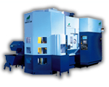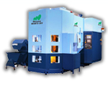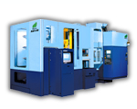
a.MAM72-3VS b.MAM72-35V c.MAM72-3VM
圖11.Matsuura公司的5軸立式加工中心機MNM72機型
4-3.Matsuura公司的高速加工中心機
依照機器規格之不同，Matsuura的高速加工中心機FX-1G/FX-5G/FX-10G，如圖12a/12b/12c所示，主軸轉速可達到27000rpm，X/Y/Z軸快速移動（Rapid Traverse Rate X/Y/Z）之速度分別為50/50/50 m/min，能夠提供可靠及真正的高速加工，很明顯的，如此高速的機體剛性需求必須非常高以抵抗振動，Matsuura公司以其長久之高速加工經驗得以實現超高速加工之理念。
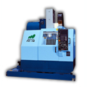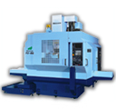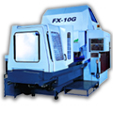
a.FX-1G b.FX-5G c.FX-10G
圖12.Matsuura公司的高速加工中心機FX機型
5.Waldrich Siegen公司的5軸高速加工中心機
Waldrich Siegen公司的5軸高速加工中心Multicontour系列，如圖13所示，適合加工輕合金如Al合金、複合材料與硬材料如鑄鐵、工具鋼和鈦合金。此機型主要應用在工具與模具製造、模型製造、飛機與航太工業以及機械業。
此機可做傳統的銑、鑽等傳統加工及高速加工，可做五軸同動控制。為了達到高加速，高進給及移動速度，機體結構採用DUOCOM材料製作，使得動剛性及靜剛性、阻尼與熱穩定性增加數倍，也使加工工件之品質提高。此機採用內藏式馬達主軸時，主軸轉速可提高至40000rpm，快速進給可達60m/min，加速度可達到1G。
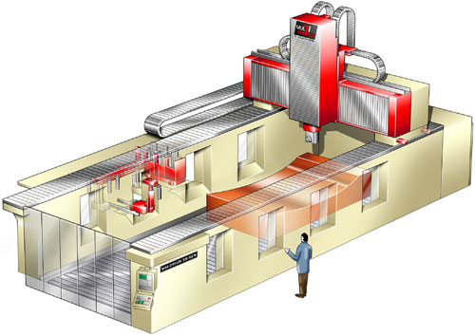
圖13.Waldrich Siegen公司的Multicontour機型
6.HORKOS公司的立式加工中心機
HORKOS公司的立式加工中心RM-V系列，是一型高速、高剛性與高產量的立式加工中心機，其轉速高達12000rpm，是馬達直接傳動式，適用在複雜的多面零件及任意曲面之加工。其中的RM-65V型，如圖14所示，具備五軸同動加工的功能，且具有A、C軸工作台，堅固的Z軸立柱經過電腦輔助模擬結構分析，採用內藏式馬達（built-in motor），最高主軸轉速可達30000rpm，Y軸最高加速可達0.7G，最快進給速度可達到60m/min。
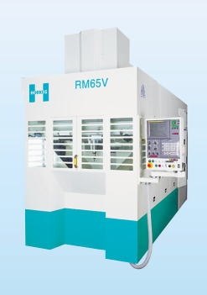
圖14. HORKOS公司的立式加工中心機RM-65V機型
7.Tsugami公司的高速高精密加工中心機
Tsugami公司的高速精密加工中心VAM1及VAM3機型，如圖15a/15b所示，是一種高速與高產量的立式加工中心機，使用直接馬達驅動與陶瓷軸承，壽命可達20000min，其轉速高達30000rpm，在0.3秒內主軸轉速可由靜止達到15000轉，X/Y/Z軸快速進給速度為48m/min，X/Y軸之加速度為1.2G，Z軸之加速度為1.0G。
而VMA3系列是精密立式加工中心，能達到高速與高馬力之機型，使用直接式馬達（Direct motor drive）驅動，最高主軸轉速可達10000rpm，X/Y軸最快進給速度為36m/min。
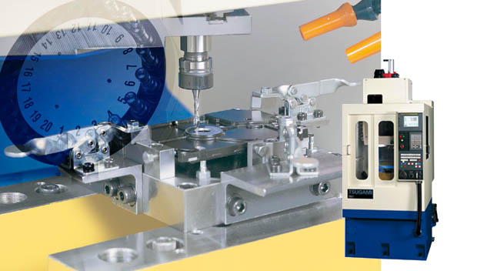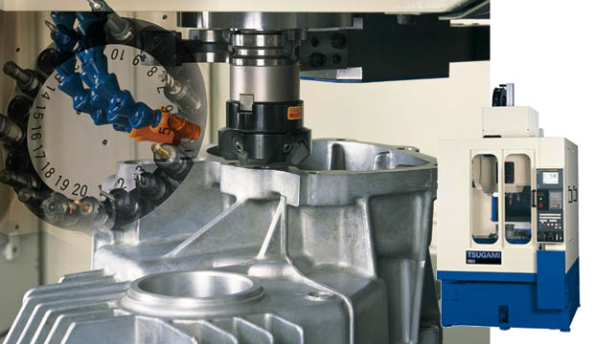
a.VMA1 b.VMA3
圖15.Tsugami公司的高速精密加工中心機型
8.GILDEMEISTER公司的立式加工中心機
GILDEMEISTER公司的立式加工中心DMC75V機型，如圖16所示，所有的線性軸均使用具有高剛性的線性馬達傳動，最高加速度可達到2G，最快進給速度可達到90m/min，因此產量可提高20%以上。此機型具有高穩定性的龍門式結構、直接量測系統、Heidenhain的3D-control iTNC-530五軸同動控制系統，使能達到最佳之精度。
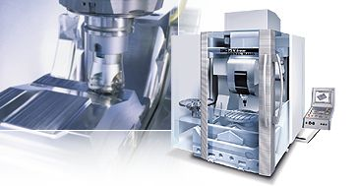
圖16.GILDEMEISTER公司的立式加工中心DMC75V機型
8.MAZAK公司的高速加工中心機
MAZAK公司的高速加工中心機，FH系列是屬於臥式加工中心機，如圖17所示、FJV系列是屬於快速原型立式加工中心機、FF系列是屬於臥式量產加工中心機。三種機型的主軸轉速最高可達到25000rpm，最高進給速度為50~60m/min，加速度可達1G。
而臥式加工中心機FF系列是設計用在自動化量產工件上，最高加速可達1G，主軸轉速最高可達15000rpm，最高進給速度為60m/min。
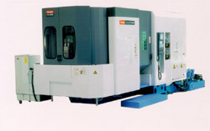
圖17.MAZAK公司的FH-6000臥式加工中心機
9.TOYODA（MITSUI SEIKI）公司的臥式加工中心機系列
TOYODA（MITSUI SEIKI）公司的臥式加工中心機FH-S系列，如圖18a所示，是使用滾珠滑軌，設計時考慮減少非加工時間，使用最新的伺服馬達可顯著減少刀具更換時間。目前B軸工作台的速度可達到120m/min（原來最大移動速度為60m/min），主軸最高轉速高達15000rpm，最高加速可達1G。
另外一種使用線性馬達傳動的臥式加工中心LineaM系列，如圖18b所示，是依據FH-S機器觀念所發展出來的，使用在鋁合金工件的加工，因為刀具更換時間減少，所以非加工時間縮短，主軸最高轉速高達20000rpm，最高加速可達1.5G，工作台快速進給速度可達到120m/min。
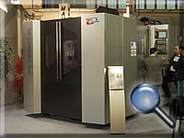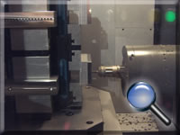
a.FH-S b.LineaM
圖18. TOYODA（MITSUI SEIKI）公司的臥式加工中心機型
10.DS Aircraft公司的高速加工中心機型
DS Aircraft公司的ECOLINER高速加工中心機型，如圖19a所示，可用來加工大型的結構元件，長度可達到24m，ECOLINER也裝有新研發成功的加工主軸頭Sprint Z3，並且結合最新加工技術，可以得到高加工精度及高加工品質。X/Y/Z之最高進給速度均為50m/min，而加速度則為0.5G（5m/s²）。
而ECOSPEED高速加工中心機型，如圖19b所示，是特別設計用做航空結構元件的高速加工，如鋁合金板料與厚板料之加工，X/Y/Z之最高進給速度分別為65/50/50 m/min，而加速度則均為1G（9.8m/s²），此機型具有五軸同動控制，可做五面加工及高速加工。

a.ECOLINER 高速加工中心機
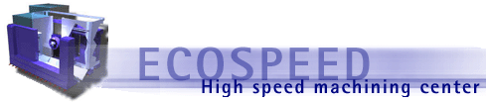
b.ECOSPEED高速加工中心機
圖19.DS Aircraft公司的及高速加工中心機型

11.DS Aircraft公司的ALPHA模組化加工中心機
減少負荷質量所研發出來的ALPHA機型，如圖20所示，明顯增加動態性能，X/Y/Z之最高進給速度均為50m/min，而加速度則為0.5G（5m/s²），此機型具有五軸同動之控制，可做五面加工及高速加工。
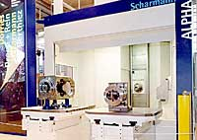
圖20.DS Aircraft公司ALPHA模組化加工中心機
12.KITAMURA公司Mycenter F系列加工中心機
KITAMURA公司Mycenter F系列加工中心機Mycenter-3XiF及Mycenter-4XiF系列，如圖21a/21b所示，可得到精細的表面加工精度，使用Kitamura-Fanuc 16iMB控制器，比其他控制系統可得到更高的進給率、表面光度及精度。標準的主軸轉速可達到10000rpm或20000rpm，X/Y軸的快速進給可達到50m/min，加速度可達到1G；Z軸的快速進給可達到36m/min，另外X/Y軸的高速切削進給速度也可達到50m/min。
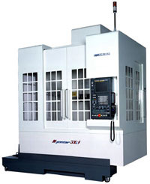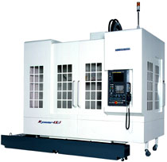
a.Mycenter-3XiF b.Mycenter-4XiF
圖21.KITAMURA公司Mycenter F系列加工中心機型
13.ENSHU公司JE和ES系列加工中心機型
ENSHU公司的JE80S臥式加工中心機，如圖22a所示，是一台高性能的臥式加工中心機，特別設計用來做各種材料的大量生產使用，典型的應用範圍為汽車與資訊工業。此機器之設計強調速度、馬力、可靠度、精度和高生產時間。其X/Y/Z軸的快速進給可達到90m/min，加速度可達1G，主軸最高轉速可達15000rpm。
而Enshu ES400立式加工中心機，如圖22b所示，是一台超簡潔的橋式立式加工中心機，是設計用做高效率生產小型鐵類及非鐵類材料之零件，橋式構造利於工件之上下機器，簡潔的機身構造可以節省裝配的地基空間，其X/Y/Z軸的快速進給可達到60m/min，加速度可達1G，主軸最高轉速可達13000rpm。
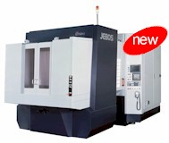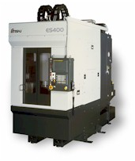
a.JE80S b.ES400
圖22.ENSHU公司的JE80S臥式和ES400立式加工中心機
五、油靜壓軸承之特性與設計
（一）油靜壓軸承概論
油靜壓軸承又稱為外部加壓潤滑軸承，依其承載負荷之方向又可分為徑向軸承、止推軸承與多向軸承。在高精密平面磨床使用的主軸，為了達到高回轉精度、低摩擦、低振動、壽命長及次微米化之要求，目前均以油靜壓徑向軸承來取代原有之滾柱軸承。針對徑向多油室軸承之設計步驟、性能計算、節流器設計、動態性能及幾何參數對性能之影響等，在此無法做詳盡之介紹，在此僅對油靜壓徑向軸承之分類、優缺點及用途做一簡單之敘述。
隨著工業之現代化，各型機器均朝小型化，高精密化及高速化方向之趨勢發展，因此對軸承之性能，包括回轉精度、剛性、振動阻尼及壽命也提出更高之要求。雖然傳統滾動軸承使用之歷史悠久，且涵蓋各個領域。但是其外形尺寸較大，在高速場合應用受限，尤其無法滿足次微米定位精度之需求，且在振動及噪音方面無法滿足較高的設計標準。
而滑動軸承中之油靜壓軸承恰好能補足滾動軸承無法達到之性能，因此目前許多高精密機器之主軸、滑軌及進給裝置均朝油靜壓軸承之方向發展。尤其是需要高精度的磨床主軸，為了達到次微米之尺寸精度及鏡面磨削光度之需求，紛紛採用油靜壓軸承，使油靜壓軸承技術在精密工業上之應用逐漸受到重視。
有鑑於此，國內生產平面磨床最具知名度的福裕機械公司，兩年前與本院合作建立軍通計畫，擬將其目前產品中最精密之滾柱軸承磨床主軸升級到油靜壓主軸，並將工作台硬軌以油靜壓滑軌來取代，以達到提升技術層次及產品附加價值之目標。
雖然本廠專業不在工具機之設計製造，但在加工飛彈硬體之經驗中，累積了紮實的製造技術，雖然投入研發油靜壓軸承之設計製造僅三年多，卻已達成原先規劃之目標。目前已研發成功了國內第一套全油靜壓平面磨床，其中之油靜壓主軸、油靜壓滑軌與節流器，完全是由本廠設計、製作、組裝與測試。在此開發案中，本廠已經掌握了關鍵設計製造技術，但機器精度仍較歐、美、日先進國家之產品略遜一籌，所以仍積極思索如何提高精度與剛性，以達到世界級之水準及商品化之最終目標。
（二）、油靜壓軸承之特性
油靜壓軸承之主要特性如下：
1.高負載能量及剛性
高負載能量及高剛性是工具機軸承之基本需求，雖然滾動軸承具有極佳之負載及剛性值，若油靜壓軸承適當設計，也能達到高負載及剛性之特性。
2.回轉精度
應用在超精密工具機或精密量測儀器之軸承，都會遇到運動精度之問題。油靜壓軸承具有高運動精度，因為軸與軸承間之油膜具有均化兩相對運動面間幾何形狀誤差之效果，故能達到次微米之回轉精度。
3.振動阻尼
軸承之阻尼會影響軸承之主軸動態剛性，當工具機之主軸阻尼差時，在加工時會產生輕微振動以致無法加工；靜壓軸承之油膜，因有擠壓效應，故其阻尼性能佳。
4.使用速度範圍
因油靜壓軸承使用潤滑油潤滑，在高速迴轉時，油膜之摩擦馬力增大，故會有溫升之問題。因此一般油靜壓軸承均限制最高使用轉速在5000rpm以下。
5.壽命
油靜壓軸承，軸與軸承在運轉時中間有一層油膜存在，因此理論上無磨耗之問題，故與其它軸承相比，具有極長之壽命。
6.價格
油靜壓軸承因需要外部供油系統設備，提供壓力油給軸承，故其成本高於其它型式之軸承。
綜合上述，油靜壓軸承適合應用在低至中速度範圍、需要高負載能量、高軸承剛性、高回轉精度、高阻尼等特性之高精密軸承。
（三）、油靜壓軸承之分類
依據軸承運動形態不同，其構造也會有差異，當然其設計方法也不盡相同。將油靜壓軸承依運動形態來分類，而做回轉運動之油靜壓軸承可分為：
1.徑向軸承(journal bearing)
徑向軸承通常在圓周方向配置四個以上之油室，利用此數個油室間之壓力差，來支撐作用在軸承上之徑向負荷。徑向軸承又可分為二種，一種是在油室之間沒有回油溝的稱為多油室徑向軸承，此種軸承在回轉時各油室間之油流不會中斷，故會有擠壓膜效應，因此會產生動壓效應使負荷能量及剛性增大。
另一種徑向軸承在各油室間有軸向回油溝，稱為多油墊徑向軸承，此種軸承因為無法產生動壓效應，且油溝處容易吸入空氣，且有供油量大之缺點，故較少使用。
2.止推軸承(thrust bearing)
止推軸承可分為只對單一方向負載具有支撐作用的單方向油室型，及對左右或上下兩方向之負載具有支撐作用的對置油室型。
一般大型工具機之回轉工作台，只在單方向有大負載，故使用單向油室型；而主軸用軸承，在軸向施加之負載較小，但要求具有高剛性，而且在兩個方向均需具有拘束，應採用對置油室型。
靜壓止推軸承，以構造來說，只需一個油室即能支撐負載。但在實用上，為了使對軸之偏轉有足夠之回復力，通常需要數個油室。而它與徑向軸承相同，分成徑向無回油溝的多油室型，及徑向有回油溝的多油墊型兩種。
（四）、油靜壓軸承發展之趨勢
油靜壓潤滑軸承之廣泛採用是近30年來的發展趨勢，主要是針對高精密工具機主軸之回轉精度、振動、阻尼、無摩擦等特殊需求發展而來的。在國內研究此種軸承之學術單位很少，實際設計製造出此種軸承來做性能測試，並能達到預期功能的更是絕無僅有。
本廠投入人力與福裕磨床公司合作開發油靜壓軸承三年多，今年已經完成一台自製的全油靜壓平面磨床，經過測試主軸與滑軌之性能已達到次微米磨床之精度，目前正在進行鏡面研磨測試。無可諱言的，一項新技術之開發並非一蹴可及的事，目前發展完成之油靜壓主軸與滑軌，仍潛在有剛性無法達到鋼珠軸承之水準，在過載時容易產生咬死之現象等問題，這些均待後續精進解決。此外在自製全油靜壓磨床研製成功後，將在最短時間內與福裕公司合作完成商品化之目標。
六、油靜壓主軸與滑軌在高精密磨床上之應用
為了達到精密的進給，除了使用前述的線性馬達外，在超精密磨床方面還需要採用非接觸式的油靜壓元件來驅動與導引，主要的油靜壓元件包括油靜壓主軸、油靜壓滑軌、油靜壓導螺桿、油靜壓軸承與節流器（restrictors）。當然最新的發展趨勢為使用油靜壓傳動與線性馬達組合的磨床，如此便能真正達到高速與高精密進給結合的磨床。
由傳統之導螺桿及油壓缸驅動的一般磨床逐漸導入由線性馬達直接驅動之高速磨床；為達到精密之要求，工具機滑軌也必須由傳統之硬軌與線性滑軌，進階到以油靜壓潤滑之純靜壓滑軌。因此之故，總廠執行的軍通計畫「超精密工具機研究發展」計畫案中，針對磨床建案一項〝次微米磨床〞分計畫，該磨床即規劃將傳統的平面磨床，提升至次微米精度的磨床，為國內之低價位磨床擠身至歐美日等先進國家高精密高價位磨床之列，為達到次微米甚至奈米之精度，環顧目前最先進之奈米磨床發展，一定要採用全油靜壓傳動才有可能達成。
因此在推展次微米磨床〞分計畫時，即規劃採用精密的油靜壓主軸、液靜壓滑軌與油靜壓導螺桿來做傳動設計。為了有效縮短上述油靜壓元件之研發期程，在參觀米蘭EMO工具機展中，即廣泛蒐集各型磨床採用的油靜壓軸承之形式、設計製造與發展趨勢資料，並與廠商深入淺出之研討。
次微米甚至奈米級之高精密磨床，目前幾乎均已經採用油靜壓元件，另外還需提出說明的是，除了機器需具備精密之傳動元件外，還需要具有不受外界環境與磨削產生熱量而產生變形的機體結構，這也是在設計精密磨床時首先要考慮選用機體結構材料之問題。
一般之鑄鐵與合金鋼材，熱膨脹係數較大，無法應用在次微米級以上之機身結構，此時必須選用經過特別配方的複合材料（polymer）做床台與機身，一方面是由於其熱膨脹係數極低，不會因變形而影響加工精度；另外一方面為此種複材還具有高阻尼係數之特性，使在加工磨削時，能將切削力量所產生的振動迅速吸收消除，對提高工件表面光度及尺寸精度貢獻很大，因此本次參觀米蘭EMO展時，也特別針對磨床與其他精密工具機選用之機身材料作深入之了解。
將在米蘭EMO展覽時，所收集到使用複合材料之磨床與工具機、使用油靜壓軸承的磨床與銑削加工中心機、使用線性馬達之高速磨床等技術資料，經過分類與綜整後敘述如下：
1.日本NAGASE公司超精密成形平面磨床
日本NAGASE公司可以說是當今世上生產研發超精密磨床與奈米磨床技術最先進之公司，其所生產之磨床幾乎均配備油靜壓滑軌、油靜壓迴轉圓盤、油靜壓主軸或氣靜壓主軸，因此其磨床之研磨尺寸精度可達0.01μm，非常適合研磨導光板及軸對稱與非軸對稱球面之精密研磨。
其超精密成形平面磨床NIC-200機型，如圖23所示，其主要特性為上下、左右、前後、主軸及工件軸等五軸均採用油靜壓滑軌與油靜壓主軸，此機型適合導光板、模具、軸對稱/非軸對稱球面、非球面鏡、反射鏡及次微米自由曲面之研磨。
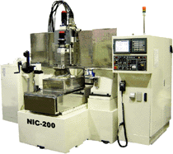
圖23. 超精密成形平面磨床NIC-200機型
2.日本NAGASE公司的奈米研磨中心
日本NAGASE公司的奈米研磨中心（Nano center）N2C-U及N2C-C機型，如圖24a/24b所示，其主要特性為上下、左右、前後等三軸均採用油靜壓滑軌、而主軸則採用油靜壓主軸。此外還裝設能與磨床匹配且有專利的微進給機構，其三軸進給解析度在標準機型可達到10nm（0.01μm），若是在精密機型則可達到1nm（0.001μm），此機型主要適合應用在鋁與銅合金自由曲面之超精密研磨。
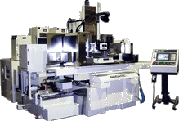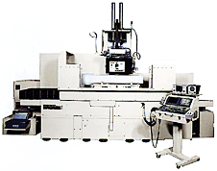
a.C-53US4-N4 b.N2C-125CS4-N2
圖24.本NAGASE公司的奈米研磨中心系列機型
3.日本NAGASE公司的超精密成形平面磨床SGU系列
日本NAGASE公司的超精密成形平面磨床SGU系列，如圖25所示，其主要特性為上下、左右、前後等三軸均採用油靜壓滑軌、而主軸則採用油靜壓主軸。縱向工作台及其它各軸之運動直度及主軸之迴轉精度均可達到最高的次微米精度。
此系列之SGU-52機型有最佳的機器結構，且能採用有效率的ELID（Electron Inprocess Dressing）研磨技術，其實所有NAGASE的其他機型同樣也可以採用ELID研磨技術，此技術是由RIKEN（The institute of physical and chemical research）提供技術支援。
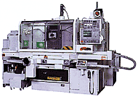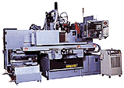
a.U-52S4-PCnc b. SGU-52S4-N2 ELID
圖25.精密成形平面磨床SGU系列
4.日本NAGASE公司的NC精密成形平面磨床EPG系列
日本NAGASE公司的NC精密成形平面磨床EPG系列，如圖26所示，其主要特性為左右、前後等兩軸採用油靜壓滑軌，主軸採用油靜壓主軸，而上下軸採用接觸式滑軌。是採用結合NAGASE精密模具研磨製造及精密磨床製造技術的之混合式結構。
它可研磨高精度的砂輪主軸與滑軌而且能確保直度，此型機器具有手動與自動兩種操作模式。它可高效率及高精度的做非等節距、非等深度、溝槽等的研磨工作。
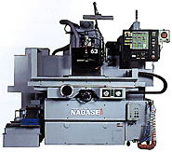
EPG-63SLD2-E2
圖26.NC精密成形平面磨床EPG系列
4.日本NAGASE公司其它採用油靜壓主軸與滑軌之磨床
日本NAGASE公司生產的磨床種類繁多，採用油靜壓主軸與滑軌之機型非常多，無法在此一一予以提出介紹，表4為將該公司使用油靜壓元件之磨床整理後供參考。
表4.NAGASE公司採用油靜壓主軸與滑軌之磨床機型
機型 | 油靜壓主軸 | 油靜壓滑軌 | 解析度 | 附註
SGE成型平磨 | 採用 | 無 | 0.5μm | 次微米切削
SGK普通平磨 | 採用 | 無 | 1μm | 次世代磨床
SGC超精密平磨 | 採用 | 2軸 | 0.1μm | Granite床台
SGW普通平磨 | 採用 | 無 | 5μm | 普通磨床
TLSM磨床 | 無 | 1軸 | 0.1μm | 採高頻馬達
RG超精密平磨 | 採用 | 1軸 | 0.1μm | CD模具製造
MPG精密平磨 | 採用 | 2軸 | 0.1μm | 鏡面研磨

5.A.P.N.-ALPA公司的平面磨床
A.P.N.-ALPA公司生產的臥式主軸平面磨床RT450及RT550，如圖27a/27b所示，這兩種機型在前後軸（cross slide）即Z軸均採用油靜壓滑軌設計，特別適合應用在工具製造廠、精密機械、超硬材料工件及磨床製造廠的研磨工作，配合選用的設備可確保精密的公差，此型機器可執行之研磨工作包括：傳統平磨、外形研磨、使用鑽石砂輪更可研磨碳化鎢工件。
而RT550磨床是具有兩速的砂輪主軸，使砂輪達到最經濟的使用，此機型同樣適合平磨及外形研磨，適合小批量多樣性之工件製造，也適用在工具製造廠的中等批量高精度機器之生產，RT550特別適用在下列項目：工具製造、精密機械、外形研磨、模具製造。
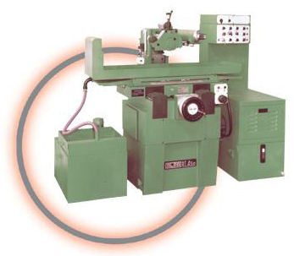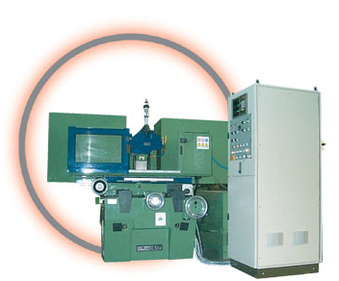
a.RT 450 b.RT550
圖27. A.P.N.-ALPA公司的平面磨床機型
6.DANOBAT公司的內外圓磨床
DANOBAT公司的內圓磨床G-21-I-IR機型，如圖28a所示，它的進給軸Z軸採用油靜壓滑軌。外圓磨床G-61-A/S/C機型，如圖28b所示，則是兩軸採用油靜壓稜柱形滑軌之設計。
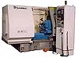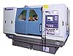
a.G-21-I-IR b.G-61-A/S/C
圖28.DANOBAT公司的內圓磨床和外圓磨床機型
4.Delta公司的臥式主軸平面磨床
Delta公司的臥式主軸平面磨床Maxi 3000/1000 CNC機型，如圖29a所示，是採用先進技術的磨床，此型機器之結構以有限元素法分析確認，機身採雙艙構造且用厚肋骨強化，採穩定的米漢納鑄鐵製造，以得到系統最大之剛性及高阻尼係數。所有的X/Y/Z線性軸滑軌，包括平軌與V形軌都採用油靜壓軸承設計，以完全消除滑動摩擦和粘著，使馬力做最佳的應用，在正常的移動時，即使再低速時也不會產生磨耗與顫動。
研磨主軸的前端是採用Mackensen式無磨耗的動壓軸承支撐，如圖29b所示，如此可得到最佳的幾何與加工精度，後端則以預壓及傾斜接觸的精密球形軸承支撐。此型機器適用於需要高精密度、可靠度高及大量生產的工件，所有的MAXI CNC磨床均採用動柱式（T-line）以確保幾何精度。
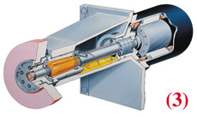
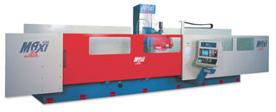

a.Maxi 3000/1000 CNC b.動壓主軸
圖29.Delta公司的臥式主軸平面磨床及Mackensen式無磨耗動壓主軸
5.Toyoda公司高精密平面磨床
Toyoda公司的高精密平面磨床，包括研磨圓柱形工件的內外圓磨床GU4-100R、省空間的彈性量產形磨床GW3A、及專門研磨曲柄的GL4P-100等三種機型，如圖30所示，這三種機型均採用油靜壓主軸，因為採用油靜壓主軸，所以具有壽命長、精度佳的優點。
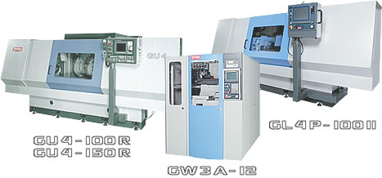

圖30.TOYODA公司高精密平面磨床機型
6.Schaudt Mikrosa BWF公司外圓及非圓形磨床
Schaudt Mikrosa BWF公司生產的外圓磨床PF51機型，如圖31所示，研磨工件的長度可達1600mm、重量250㎏、旋徑445mm。本機裝設有內圓及外圓研磨主軸，X及Y軸採用油靜壓滑軌，另外還裝有一個DIATRONIC 22量測頭，還可使用五種不同的砂輪，用途非常廣泛。
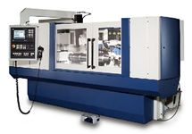
圖31.Schaudt Mikrosa BWF公司的外圓磨床PF51機型
7.HARDINGE公司的圓柱磨床
HARDINGE公司的Kel-Viva CNC圓柱磨床，如圖32所示，採用油靜壓滑軌（hydrostatic machine slides）及constant SFPM的外圓研磨砂輪主軸，而內徑研磨砂輪採用高頻主軸（high-frequency ID spindle）。
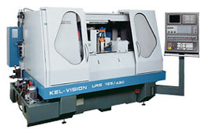
圖32.HARDINGE公司生產的Kel-Vista CNC圓柱磨床
8.LIDKOPING公司的高精密磨床
LIDKOPING公司是瑞典最大的工具機製造商，其專業在製造精密磨床，LIDKOPING公司生產的磨床SUU-130，如圖33a所示，具有高性能平台可確保精度、而且機器之生產彈性大、量產經濟及壽命長等優點，其主要特性有：
a.採用油靜壓滑軌，進給解析度可達到0.25μm。
b.採用模組化設計，更換迅速達到機器的最大產能。
高產量精密內槽磨床SSB-32C，如圖33b所示，可研磨出均勻的超精密工件而不會犧牲產能。其特點為砂輪削銳時可同時進行工件上機的工作，以減少機器循環之時間，因為本機型採用油靜壓主軸及油靜壓滑軌，可確保進給平順及進給精度，油靜壓滑軌的進給精度可達到0.10μm。
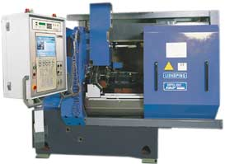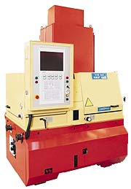
a. SUU-130 CNC b. SSB-32C
圖33.LIDKOPING公司的高精密磨床SUU-130 CNC及內槽磨床SSB-32C
9.LIDKOPING公司的內圓磨床SSB-110系列
LIDKOPING公司是瑞典最大的工具機製造商，其專業在製造精密磨床，LIDKOPING公司的高產量高精密全自動內圓磨床SSB-110機型，如圖34所示，採用不同的夾持原理，適用在批次及量產工件之製造與生產，此磨床使用油靜壓滑軌，進給精度達到可以達到0.10μm。
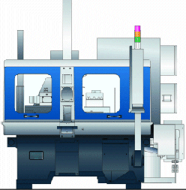
圖34.LIDKOPING公司的內圓磨床SSB-110機型
9.LIDKOPING公司的內圓磨床SSB-200D系列
LIDKOPING公司是瑞典最大的工具機製造商，其專業在製造精密磨床，LIDKOPING公司生產的的高產量高精密全自動內圓磨床SSB-200D，如圖35所示，為滿足環境安全，機器有裝設玻璃纖維罩作為防水及防油霧，此防護罩可用氣壓缸升起以方便檢查與維修。
此磨床採用高頻磨床主軸，採用整體式高頻馬達，如此可確保軸向與徑向剛性，並提供絕佳的馬力傳遞。此磨床X軸向與Z軸向使用油靜壓滑軌，其進給率可達200mm/s，同時裝有線性光學尺，進給解析度可達到0.25μm。
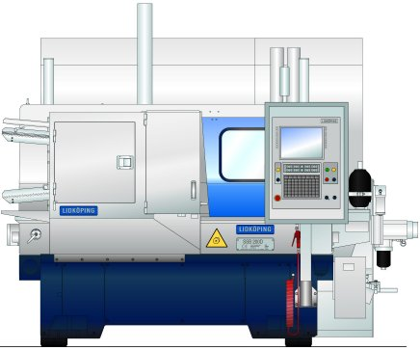
圖35.LIDKOPING公司的內圓磨床SSB-200D機型
10.LIDKOPING公司的高精密無心磨床
LIDKOPING公司是瑞典最大的工具機製造商，其專業在製造精密磨床，LIDKOPING公司的高產量高精密無心磨床CL-520，如圖36所示，主要是設計用來挑戰精密磨床。其主要特性有固定式的工作中心、馬達皮帶不會施加徑向力在磨輪主軸上、雙支撐砂輪、可調式主軸及循環時間快速。此磨床採用油靜壓主軸，其進給精度可達到0.10μm。
此磨床主要應用在下列工件之研磨，包括針狀與滾珠軸承、水泵與油泵、活塞銷、連桿螺絲、轉向球銷、扭力桿、萬向接頭針、迪塞爾泵柱塞、液壓滑閥、壓縮機曲柄軸及轉子軸。
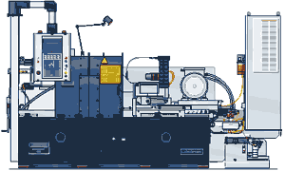
圖36.LIDKOPING公司的高精密無心磨床CL-520機型
11.LIDKOPING公司的高精密內外圓磨床系列
LIDKOPING公司是瑞典最大的工具機製造商，其專業在製造精密磨床，LIDKOPING公司生產的的彈性高精密內外圓磨床SUUC-240，如圖37所示，主要是設計用來解決高品質和快速轉換生產線之需求。此機型能滿足複雜的內外徑研磨，此外其模組化的設計，使轉線時間可縮短至十八分鐘，以確保最大的產能。
此機型可取代四種傳統的磨床，SUUC-240之設計使它在做削銳時同時能進行工件上機的動作，因此減少非生產時間。此機型採用油靜壓滑軌，其進給解析度可達到0.25μm。此磨床主要應用在環狀工件之研磨。
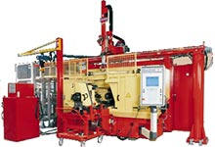
圖37.LIDKOPING公司的高精密內外圓磨床SUUC-240機型
12.MECCANICHE LODI公司的磨床系列
MECCANICHE LODI公司的立式磨床與回轉工作台，有厚重之結構、強而有力之主軸，因此動剛性與靜剛性均佳，具有材料移除率快、加工時間短之特點。
所有此機型的立式磨床，如圖38a所示，均使用油靜壓V型滑軌的迴轉工作台（hydrostatic Vee guides rotary table），而垂直方向之移動採用滾珠螺桿及滾珠滑軌。而臥式磨床系列，如圖38b所示，在Z軸向採用滾珠導螺桿及油靜壓V型滑軌驅動（hydrostatic Vee guides）。
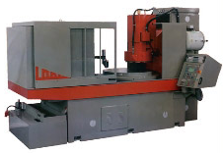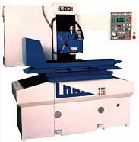
a.立式主軸磨床 b.臥式主軸磨床
圖38.MECCANICHE LODI公司的立式及臥式主軸磨床
13.EMMERRE Srl公司的內外圓磨床
EMMERRE Srl公司生產的的內外圓磨床OTTOFLEX系列，如圖39所示，均以CNC來操控，使用市場上普遍採用的內外圓磨軟體，可同時控制2~5軸。依照機型，運動件部份可完全以油靜壓軸承來支撐，包括工作台、鞍座與主軸，利用此種軸承可得到精密之移動，消除任何顫動（stick-slip），主軸之迴轉精度極佳不會產生擺動（oscillation）、振動與不正常的發熱，事實上本機有溫控單元，使機器保持在恆溫狀態。
此外本機也採用美國與德國之製造商合作設計的線性馬達，線性馬達與油靜壓軸承及高解析度的光學尺結合，能夠完全消除任何摩擦、任何逆向運動，使機器產品屹立在世界市場之尖端。
機台以米漢納鑄鐵製造，剛性極佳，因為機器之內肋是經過詳細之分析研究。採用米漢納鑄鐵之原因，是在使用過mineral-beton、polymeric cement agglomerates與electric-welded plate之後，性能經過比較評估後，所做成的結論，認為使用米漢納鑄鐵做機身結構仍是最佳的選擇。
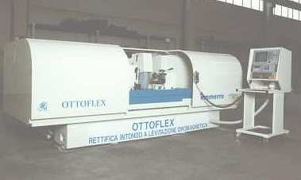
圖39.EMMERRE Srl公司的內外圓磨床OTTOFLEX機型
14.其它採用油靜壓主軸與滑軌之磨床與工具機
表5.其它採用油靜壓主軸與滑軌之磨床與工具機
公司名稱 | 磨床型號 | 油靜壓  主軸 | 油靜壓滑軌 | 附註
BOCCA | R40/CF | 控制砂輪主軸採用 | 無 | 研磨主軸採動壓軸承
BUA | BUA 25 A  BUA 25 B | 無 | Y軸  Z軸
LODI | 臥式及立式平磨 | 無 | Z軸  回轉工作台 | 採用V型滑軌
大陸  （HZMTG） | MG7132型高精度臥軸平面磨床 | 採用 | 無 | 主軸採用小孔節流
LIDKOPING | 內圓磨床SHG20及SSB 32C | 採用 | 採用 | 滑軌解析度0.1μm
SCHAUDT | 內外圓磨床ZEUS-S  ZEUS-M | 無 | X軸 | ZEUS-M採用油靜壓導螺桿
SCHAUDT | 萬能磨床  PF 51 | 無 | 兩軸
SCHAUDT | 車磨中心STRATOS | 無 | X&Z軸
SCHARMAN | 柱式搪銑床 | 採用 | 所有線性軸
EMMERRE Srl公司 | OTTOFLEX內外圓磨床 | 採用 | 工作台鞍座
六、線性馬達在高速磨床上之應用
1.德國aba z&b Schleifmaschinen公司的平面磨床
aba z&b Schleifmaschinen公司生產的平面磨床ECOLINE model機型，如圖40所示，主要應用在製造工具的研磨，因為採用線性馬達傳動，因此進給速度可達60 m/min，即使對最複雜的工件形狀及尺寸，仍能確保最高的精度，同時也打大幅縮短研磨時間。
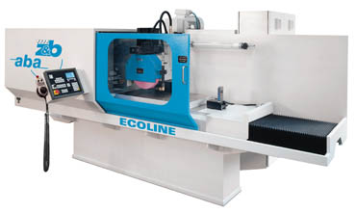
圖40.aba z&b公司生產的平面磨床ECOLINE機型
2.JUNG公司的高精密平面與外形磨床
JUNG公司生產的JUNG-320是一種新機型磨床，如圖41所示，因為X軸採用最新一代的西門子線性馬達驅動，所以研磨速度非常快，因此即使研磨最易脆的硬金屬與陶瓷材料，也是非常經濟，傳統油壓缸驅動的磨床每分鐘僅能達到60~80行程，使用線性馬達驅動後，每分鐘很容易達到10倍的行程數，即達到600行程/每分鐘。
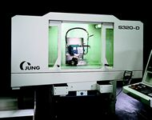

圖41.JUNG-320是採用線性馬達驅動的平面磨床
3.其它採用線性馬達驅動的磨床
表6.採用線性馬達驅動的磨床
公司名稱 | 磨床型號 | 研磨速度 | 附註
SCHAUDT | ZEUS-S | 120 m/s
SCHAUDT |  | X軸線馬
ZIERSCH | ECOLINE | 60 m/min
Aba z&b | ECOLINE | 60 m/min
OKUMA | GI-2N-SP  內圓磨床 | 50m/min | X軸採用靜壓滑軌
七、使用複合材料機台的精密磨床
1.MICHAEL-Deckel公司的工具磨床
MICHAEL-Deckel公司生產的工具磨床，是採用複合材料鑄造床台(Mineral casting machine frame），此床台是一種非常穩定的結構，全新機種S22P工具磨床，如圖42所示，其X/Y/Z軸的進給速度可達到20 m/min，很明顯的改進研磨性能、大幅降低非研磨時間，在加入砂輪更換裝置後，使用S22P變成非常經濟，且能達到最佳的研磨品質，非常適合用在生產製造工具及再削銳精密工具的工作。
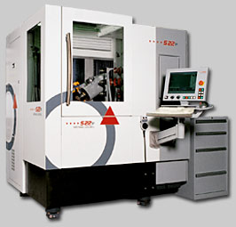
圖42.MICHAEL-Deckel公司生產的工具磨床S22P機型
3.其它採用複合材料床台結構的磨床
表7.採用複合材料床台結構之磨床
公司名稱 | 磨床型號 | 床台材料 | 附註
SCHAUDT | ZEUS-S  ZEUS-M | polymer concrete | 次結構採用
STUDER | S21、S31、S33、S40內圓磨床；S145外圓磨床 | Granitan | 機台採用
ELB |  | Micro-Granite | Polymer  Concrete
Aba z&b | TWINMASTER | Polymer-Concrete structure
EMMERRE Srl | OTTOFLEX內外圓磨床 | mineral-beton,  polymeric cement agglomerates
Waldrich Siegen | 五軸高速加工中心 | DUOCOM
八.應用油靜壓滑軌的加工中心機
1.Werkzeugmaschinenbau公司的立柱式搪銑床
Werkzeugmaschinenbau公司的立柱式搪銑床（Heavyspeed Ram Type Boring Mill）HEAVYSPEED line機型，如圖43a/43b所示，所有的線性軸均使用油靜壓軸承（Hydrostatic linear axes）。鏜與銑製加工主軸使用轉速可達1200rpm的油靜壓軸承和轉速可達3000rpm的滾珠軸承結合，使HEAVYSPEED能達到高切削馬力、高剛性、超高阻尼及超高精度，立柱的撓曲可由連結桿和液壓缸再加上Z軸採用熱補償，因此可確保高精度。
而另一種Droop + Rein製造的可移動式橫向滑軌（Cross Rail）加工中心機，是設計用在工具、模具業、航太業與一般工程業之加工，是採用熱平衡柱式設計，所有的線性軸均使用油靜壓軸承，具有高剛性與阻尼
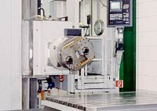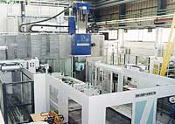
a. 固定式橫向滑軌 b.可移動式橫向滑軌圖43.Werkzeugmaschinenbau公司的Heavyspeed立柱式搪銑床
2.DS Aircraft公司的ECOMILL立式加工中心機
DS Aircraft公司生產的立式加工中心機ECOMILL機型，如圖44所示，是設計用來加工鋼鐵合金、鈦合金及鋁合金工件，由於其特殊的工作台設計，它可以做垂直或水平方向之加工，它可做五軸加工，立柱（RAM）是使用油靜壓軸承來支撐。
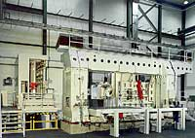
圖44.DS Aircraft公司的加工中心ECOMILL機型
參、效益分析
綜觀此次赴義大利參觀2003年米蘭工具機展，所獲致之效益分析如下﹕
1.瞭解線性馬達在高速工具上之應用範圍，包括哪些進給軸必須採用線性馬達驅動，哪些線性軸根本不需要採用目前算是昂貴的線性馬達來驅動，此可作為設計高速加工中心機及高速磨床時之參考。
2.瞭解先進國家線性馬達目前發展的現況及方向，包括線性馬達之型式、控制器之種類、與週邊元件的匹配性、加工組裝與調校之技術，振動與發熱問題之解決，這些均可供設計與選購線性馬達時之參考，並且提升線性馬達研製技術能量。
3.瞭解國外油靜壓主軸及滑軌之最新發展趨勢，及其在超精密磨床與加工中心機上之應用現況，有助於規劃全油靜壓磨床如何配置與選用油靜壓主軸、油靜壓滑軌與油靜壓導螺桿，使磨床能達到次微米之尺寸精度，研磨品質達到鏡面的表面光度。
4.瞭解國外先進工具機床台機體使用材料之最新發展，傳統使用高強度鑄鐵、米漢納鑄鐵、鋼板焊接之床台，已經無法滿足高精密工具機之需求。近年來次微米磨床已經逐漸採用熱膨脹係數低、阻尼係數高的複合材料作為機身結構之材料。由展覽中蒐集到之各種複材資料，對於總廠研發超精密磨床與高速加工中心機時，模擬分析床台結構之剛性時，可提供機械強度與物性之參考資料。
5.蒐集國外非傳統加工工具機與加工技術之最新發展現況，對於總廠加工製造飛彈外殼零組件，尤其是難加工材料，例如超合金與鈦合金，除傳統之加工機器與技術外，提供可以不使用傳統切削刀具、不會產生加工變性、熱輸入量低、生產率高、甚至是無屑的塑性變形加工等加工方法，有效解決本院各型飛彈加工製造之技術瓶頸，使能有效縮短機械硬品加工時間，如期達成研發任務。
6.瞭解國外工具機及其關鍵技術之最新發展趨勢，有助於規畫軍通計畫次世代工具機之研發策略及技術規格之訂定。
肆、國外工作日程表
本次出國起訖日期為92年10月20日至92年10月28日，包括去程與回程共9天，國外工作日程表如下。
項  次 | 日  期 | 地  點 | 交往接觸人士及機關  (外文名及譯名) |  |  |  | 洽談內容紀要
項  次 | 日  期 | 地  點 | 姓 名 | 國  籍 | 性  別 | 地 址
1 | 10/21  ～  10/26 | 義大利  米蘭2003年EMO工具機展 | Ing Massimo Romagnoli  Dario Muccio | 義大利 | 男  男 | 20022 Castano Primo（MI）ITALY Via Modigliani，21  Viale G. B.Stucchi, 66/5-20052 Monza ITALY | ‧參觀液靜壓主軸、滑軌及導螺桿在磨床與各型工具機上之應用。  ‧參觀線性馬達在高速工具機及高速磨床上之應用。

伍、社交活動
本次總廠派遣二名人員前往義大利參訪，主要的目的就是參觀在米蘭所舉辦的〝2003年EMO工具機大展”，雖然台灣也有工會與旅行社組團前往參觀此工具機展，但是鑒於以往類似團體組成之成員較複雜，每一各成員之需求都不相同，為了滿足多數成員之需求，一般均會安排參訪幾家較具規模之工具機廠商，如此一來，一般均會佔去大半的出國行程。
這次出國參觀工具機展，為了能能將全部心力投入油靜壓磨床及線性馬達高速工具機發展趨勢資料的收集與技術引進，因此決定不參加工會組成之團體，依照兩人之分工與需求，除往返所需之時間外，將剩下的所有時間均安排參觀EMO工具機展，期間除與相關的參展廠商討論有關的技術外，晚上留在旅社整理日間收集的資料，未參加展覽以外的任何社交活動。
參觀EMO展的六天，每一個人都將精力專注於尋找自己所需要之資料，所有的時間都花在與廠商間之研討與資料蒐集，這段期間內與下列幾位廠商代表有較深入之討論與接觸。
1.Hyprostatik 公司之負責人Jochen Schonfeld，與他討論有關油靜壓主軸、油靜壓滑軌、油靜壓導螺桿、薄膜回饋式節流閥及全油靜壓平面磨床技術與產品採購及技術移轉之可行性。
2.與Waterjet公司經理Dario Muccio討論高壓水刀切割各種材料，使用或不使用磨料之差別、高壓水刀切割石材及非金屬等方面之應用，並特別詢問水刀切割難削材如陶瓷、超合金、鈦合金及不鏽鋼等之技術瓶頸。
3.與Tube Tech Machinery公司的經理討論以雷射切割3D管件之技術，該切割機全部以線性馬達傳動，該機也能切割多層重疊之模具，新研發之機種Speedfly5線速度可達到120m/min，加速度可達1.2G。
4.與LEIFELD公司之專案工程師Gregor Pospiech，討論錐狀及曲線外殼工件之旋壓成形技術。因本廠之旋形機使用已經超過十五年，目前面臨控制器維修與機器汰舊換新問題，與該工程師討論流旋形加工機之採購及如何獲得輸出許可，希望該公司能提供流旋形技術及機器維修之協助，以利機器能正常運作。
陸、建議事項
本次前往義大利米蘭參觀2003年EMO工具機展，依照規定在8月下旬就積極辦理公差出國事宜，期間承各級長官之協助，在10月初即辦妥出國手續。在這一個多月之時間，公差人員就自己希望在展覽會場上蒐集的資料，或研討的廠商，分別透過國內代理商或經由網路與國外廠商取得連繫，因此在公差期間，各人均能依預先期望滿載而歸，對日後主計畫工作之推展與軍通計畫之執行，奠定了成功之基礎。針對與國外廠商洽談先進工具機之採購及配合國內廠商研發關鍵技術時，提出兩點建議供參考。
1.本院致力軍事武器之研發多年，國內外知名工具機廠商均有所悉，因此在洽談比較尖端之加工技術與大型特殊之加工機器時，廠商大多知道這些技術與機器，將來可能是要應用在軍事武器之研發，因此不易從廠商處獲得更進一步之資料與規格，即使要購買也無法獲得輸出許可，這對許多非傳統加工機器之汰舊換新，確是一項隱憂，院內若能透過民間廠商協助，獲得某些目前較為敏感之關鍵機器，對後續研發任務之達成將大有助益。
2.軍民通用科技計畫之執行，牽涉到很多關鍵技術，雖然有的是本院已經建立的，但大部份是必須重新開發的技術，這些技術有的在國外早就已經應用在工具機上，若自行研製再轉移至民間廠商，往往會緩不濟急，並且錯失商機，建議採取技術合作方式，直接引進關鍵技術，以有效縮短研製期程，也才能獲得廠商對本院之信賴。

